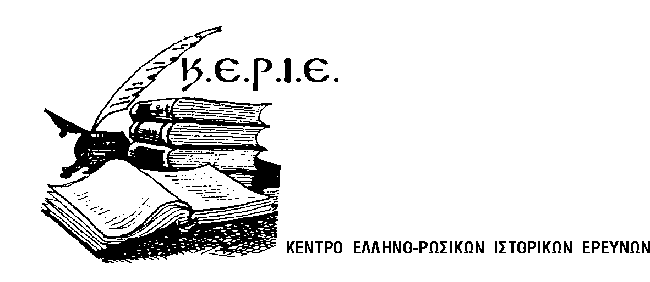
CENTER OF GREEK-RUSSIAN HISTORICAL RESEARCH (CE.HI.R.)
Центр Греко-Российских Исторических Исследований (КЕРИЕ)
Kleisovis 12, Αthens 106 77, Tel./Fax: + 30 210 38 22 441,
e-mails: emlignos@otenet.gr & ionia@ath.forthnet.gr

Органы управления центра греко-русских исторических исследований КЕРИЕ

После первого генерального собрания и выборов от 11.12.2006

Совет управления KΕΡΙΕ

Президент: профессор Antonis Kontaratos
Вицепрезидент: профессор Nikolaos Vernikos, координатор международных отношений KΕΡΙΕ
Генеральный
секретарь: Panos Stamou
Кассир: Emmanouil Lignos, Public Relations, представитель прессы
Члены: Др. Stelios Mouzakas координатор библиотеки
Sarantos Kargakos координатор издательских проектов
профессор Konstantinos Papoulides Координатор по северной Греции
Допольнительные
члены: профессор Telemachos Louggis, координатор научного комитета
Др. Nicholaos Kolias, координатор образовательных программ

Научный комитет

Президент: профессор Sofia Daskalopoulou
Вицепрезидент: профессор Dimitris Patelis
Генеральный
секретарь: Iannis Carras
Члены: Др. Olga Alexandropoulou
Др. Kiriakos Papoulidis
Допольнительные
члены: Профессор Emmanouil Marmaras
Yiannis Kargakos

Контрольный комитет

Президент: Gerasimos Vlachos
Члены: Др. Athanasios Gertsos
Nikolaos Alibrantis

Президент назначил следующие должности:

- Eleni Papakonstantinou, член, секретарем законодательной комиссии
- Katerina Konstantellou, основной член, секретарем внутренних отошений
- Ольга Калита, член, секретарем по отношениям с русскоязычными странами

Совет управления приносит благодарность члену и бывшему вицепрезиденту KΕΡΙΕ Яннису Николопулосу и назначает его почетным вицепрезидентом KΕΡΙΕ, ответственным за связи с русскоязычными странами. Его помощниками назначены:

А. Др. Theodora Giannitsi, Координатор в Москве.
В. Др. Athanasio Gkertso, Координатор в Петербурге.

Поздравляем с наступившим Новым 2007 годом,

Panos Stamou,
Генеральный секретарь

